Исходная статья по рерайту <http://wedding75.ru/dvatri/read-schaste-byt-nevestoi.html>

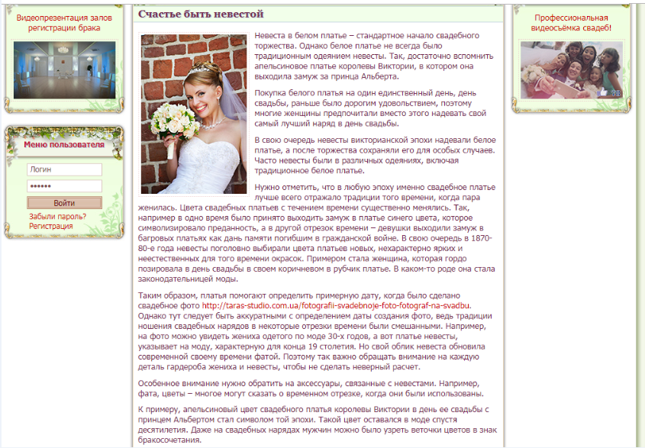

Рерайт текста. Уникальность 100% по <https://text.ru/antiplagiat>

**Белый наряд невесты – символ чистоты и непорочности**

Начало свадебной церемонии…Народ пристально смотрит на воздушную легкую фею. Взгляды всех гостей на невесту в белом пышном наряде.

Не во все времена невеста традиционно надевала все белоснежное. Вспомним ярко-оранжевое платье королевы Виктории и принца Альберта. Апельсиновый оттенок стал подобием того времени.

Викторианская эпоха соблюдала традицию белого наряда невесты. Но платье женщина могла надеть и после свадьбы, в исключительных случаях.

Все же в любую эпоху предпочтительнее было свадебное платье белого цвета – знак чистоты и соблюдение традиций того времени.

Белое платье - дорогостоящее удовольствие только для единственного свадебного дня. Не каждая новобрачная могла себе позволить купить его. Поэтому в торжественный день девушка надевала свой новый классический костюм или платье.

Иногда колорит платья менялся. Например, убор синего цвета обозначал преданность, и девушки старались соответствовать. Багровый оттенок наряда невесты говорил об уважении к светлой памяти героям гражданской войны.

В конце 19 века стало модно выбирать наряды очень ярких и невероятных окрасок, вплоть до коричневого оттенка. По цвету платья невесты на фотографиях, не всегда можно определить время, когда была свадьба. Нужно еще учитывать, что были смешанные традиции одежды жениха и невесты.

Невеста осовременила внешний вид воздушной прозрачной фатой и аксессуарами. На костюме жениха видим украшение из белых цветов, которое является символом бракосочетания. Счастливую, светлую, семейную жизнь сопровождает, все-таки белый цвет.